说明文档
概述：代码的主体功能是估计OFDM信号的有效符号长度和循环前缀长度。
文件描述：main.m文件是单次运行，该文件内部首先用generate_OFDM.m生成OFDM信号，再用esti_Ts.m和esti_CP.m分别估计有效符号长度和循环前缀长度，输出结果中包含有效符号长度估计值、直接估计循环前缀长度结果、多段累加估计循环前缀长度结果。
test.m文件是蒙特卡洛仿真，在不同信噪比下多次仿真，计算与真实值平方距离的均值（如真实值256，估计值250，计算（256-250）^2，对多个结果取平均）。
循环前缀长度估计方法：
1. 估计有效符号长度N：设置两个窗口，窗长均为L，窗口距离从1开始遍历，计算接收信号的自相关函数。随后搜索峰值并记录对应的窗口距离N。
2. 重新设置两个窗口，窗长均为$round(0.05×N)$，其中$round(∙)$表示四舍五入取整，窗口距离为N，令第一个窗口位置从信号起点开始遍历，计算接收信号的自相关函数。随后搜索所有峰值，计算相邻峰值距离$N_{all}$，由此得循环前缀长度$N_{CP}$的直接估计结果：$N_{CP}=N_{all}-N$。
3．引入多段累加方法，重新设置k对窗口，窗长均为round($N_{CP}×0.5$)，同对窗口之间的距离为N，相邻两对窗口之间的距离为$N_{CP}+N$，令第一对窗口中的第一个窗口位置从信号起点开始遍历，计算接收信号的自相关函数。随后搜索所有峰值，计算相邻峰值距离${N_{all}}^{*}$，由此得循环前缀长度${N_{CP}}^{*}$的估计结果：${N_{CP}}^{*}={N_{all}}^{*}-N$。
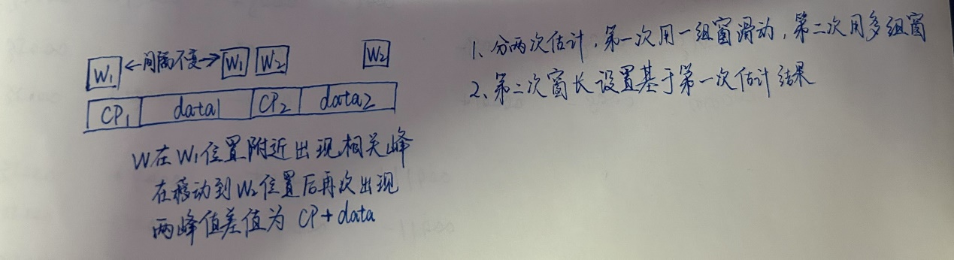
另：compare.fig给出了test.m的仿真结果，大致能说明多段累加后性能变好

